輔仁大學111學年度外語學院教職員自強活動
邀 請 函
各位敬愛的老師、同仁，

外語學院將於3月25日（星期六）舉辦自強活動—Malavida西班牙餐廳共融，餐會後可自由在台北都會區走走，誠摯地邀請您參與。
劉紀雯院長 敬邀
活動日期：112年3月25日(星期六) 上午11時30分起
交 通：自行前往
報 名：即日起至3月8日止（外語學院教職員請向所屬秘書報名，院外同仁請向外語學院淑芬秘書報名分機2551 e-mail:004617@mail.fju.edu.tw）
行程：時間/內容
11：30~ 14：00 | Malavida西班牙餐廳共融 https://www.facebook.com/MalavidaTaipei/  地址：106台北市大安區光復南路280巷48號 電話：02-87739123  捷運：搭乘捷運板南線至國父紀念館站下車，2號出口步行約5分鐘即可抵達 MalaVida。By Taipei Metro (MRT): Take Blue Line to “Sun Yat-Sen Memorial Hall,” (BL17) which is within 5 minutes’ walk from Exit 2 to MalaVida.  2號出口直行 (LadyM側) 至光復南路280巷右轉  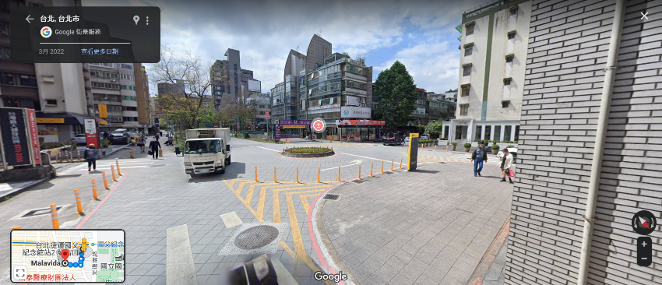  2號出口 (Exit 2)  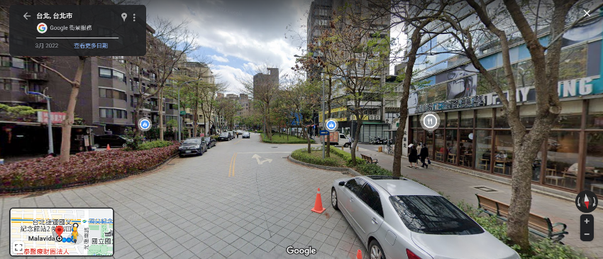  光復南路280巷  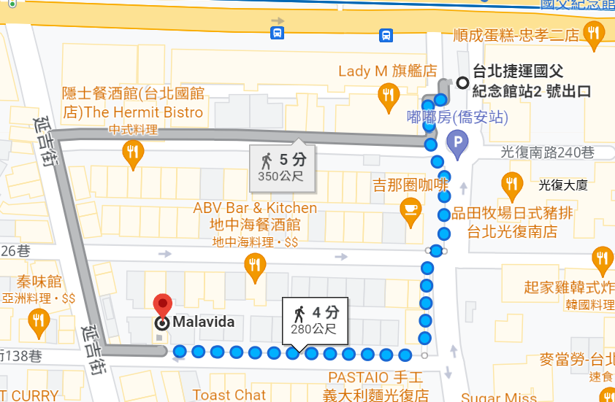  路線2 (Route 2)  路線1 (Route 1)
14：00~ 16：00 | 都會漫遊 (自由行，附近景點：步行7分鐘可到國父紀念館、步行約13分鐘可到松山文創等)
16：00~ | 回到甜蜜可愛的家

報名回條
姓 名：  □ 葷食（主餐西班牙海鮮飯，海鮮過敏請告知） □素食 |  | 手 機：
所屬單位： | 電子郵件：
眷屬姓名： □ 葷食（主餐西班牙海鮮飯，海鮮過敏請告知） □素食
111學年度自強活動補助費1500元，確認於此次活動核銷？□是 □否 (自費參加)

餐點示意圖
開胃菜 Starter (2道)
西班牙烘蛋配黑松露  “Tortilla de patatas” with black Truffle | 松露牛肝菌可樂餅  Truffle and porcini “Croquetas”
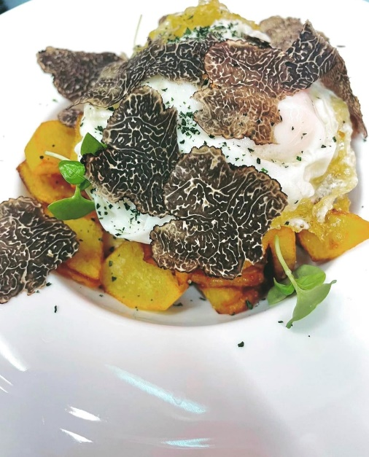 | 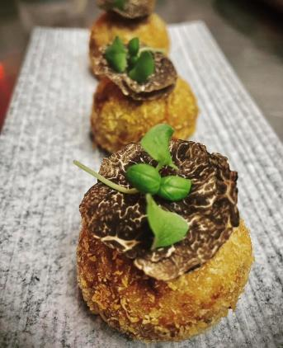
主菜Main course 西班牙海鮮飯
海鮮過敏者改慢烤五花肉佐地瓜泥 Slowly roasted pork belly with sweet potato puree
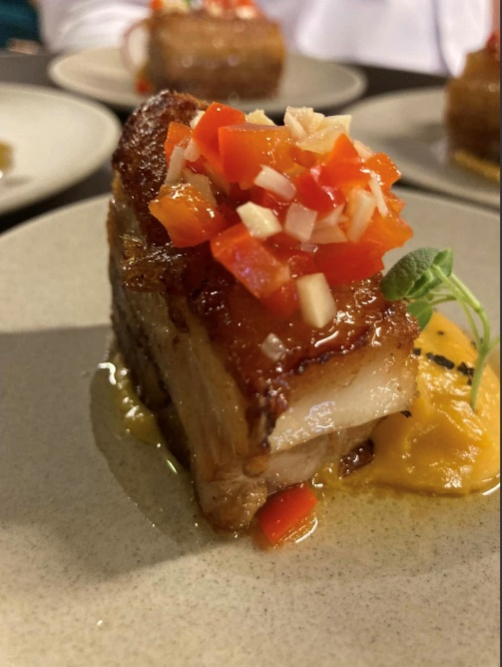
甜點Dessert
西班牙烤焦糖米布丁佐肉桂、檸檬皮Spanish rice pudding with cinnamon, lemon peel and sugar crust
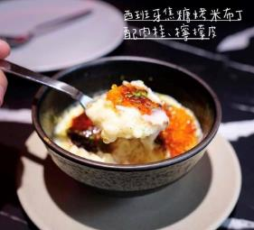
飲品Drinks
飲料可挑選礦泉水、氣泡水、果汁類(蘋果/蔓越莓/柳橙)、咖啡，四擇一

